天津石油职业技术学院体系文件
业务招待管理办法

文件编号：ZY/HBYT 39-040301-2021 修改次数：0
发行版本：E 页 码：1/6
1 范围
本程序规定了学院业务招待的原则、标准、程序、费用结算等内容。
本程序适用于学院各部门。
2 规范性引用文件
2.1 CX/HBYT 0106-2021 公司业务招待管理程序
2.2 ZY/HBYT 39-04011001-2021 学院财务管理办法
3 管理职责
3.1 学院办公室是学院业务招待费的归口管理部门，负责全院业务招待费的管理与监督工作。
3.2 计划财务部负责做好业务招待费的预算及结算的管理与监督工作。
3.5 学院纪委和工会分别负责做好业务招待管理和费用使用的再监督工作。
4 管理工作流程图
4.1 【业务招待工作流程图】（附录A）
5 管理内容
5.1 业务招待原则及预算控制
5.1.1 业务招待主要分为商务、外事以及其他公务招待活动等。
在商业谈判或商业合作中接待客户、合资合作方、经贸联络考察团
组的活动属于商务招待，商务招待对象不包括党政军机关工作人员、国有企业集团总部工作人员、集团公司内部单位人员。
因公招待外宾或其他外籍关系人员的活动属于外事招待。
接待其他因公来访人员的活动属于其他公务招待。
5.1.2 业务招待管理工作应从天津石油职业技术学院的实际出发，坚持有利公务活动和对外关系，简化礼仪、规范高效、内外有别、热情周到、节俭务实，尊重招待对象民族风俗习惯的原则。
5.1.3 业务招待费用列入预算管理，依据上年度预算编制和执行情况，结合当年生产经营实际编制，按单位预算管理程序审议后执行，如有重大调整应重新履行相关程序；业务招待费按照总额控制、分块使用实行。
5.2 业务招待标准
5.2.1 接待标准要严格控制，重要商务、外事招待，工作餐每次人均不超过400元（含酒水、饮料，下同）；一般商务、外事招待，工作餐每次人均不超过300元。其他重要公务接待工作餐每次人均不超过300元；一般性公务接待工作餐每次人均不超过200元。
5.2.2 商务、外事招待活动赠送的纪念品，以宣传学院形象、展示学院文化为主要内容，严禁赠送现金和购物卡、消费卡、商业预付卡等各种有价证券、支付凭证以及贵重物品等。
5.2.3 其他事项按公司《业务招待管理程序》（CX/HBYT 0106-2021）执行。
5.3 业务招待程序
5.3.1 学院重要业务招待活动由学院办公室负责制定招待方案，安排食宿行等事项。公务接待应根据相应的管理职责和权限，由派出单位或其归口管理部门（单位）向招待单位发出公函，告知行程、内容和人员；也可由招待单位相关部门向派出单位发出邀请函，提出邀请人员、事由和来访时间，归口管理部门（单位）发出的邀请函应当抄送招待单位或另行向招待单位发出书面通知。无【公函（邀请函）】或归口管理部门（单位）通知的业务招待活动和来访人员一律不予接待。
5.3.2 各项业务招待费用由计划财务部凭公函（邀请函等）、业务招待事前审批单、业务招待报销审核单、餐费发票单据进行结算。业务招待事前审批单须在就餐、住宿前进行审批，业务招待报销审核单需经业务单位领导审核、学院分管领导和学院办公室审核方可交计划财务部报销。
5.4 业务招待费管理要求
5.4.1 严格按照规定执行。学院接待人员要廉洁自律，业务招待活动优先安排在员工餐厅。接待对象在10人以内的，陪餐人数不超过3人；多于10人的，陪餐人数不超过接待对象人数的三分之一。
5.4.2 严格界定接待范围。接待各级机关、兄弟单位等中石油内部单位严禁设宴、饮酒，坚决落实“禁宴、禁酒、禁烟”要求。严禁购买高档白酒、香烟、茶叶用于内部接待。
5.4.3 严格控制使用额度。学办公室做好管理办法的实施和检查工作，计划财务部要按年初计划确保业务招待费控制在规定范围内。
5.4.4 定期报告。按规定每年必须向学院职代会报告业务招待费的使用情况，保证业务招待费使用情况的透明度。
5.5 监督与责任
5.5.1 纪检监察部门负责业务招待管理和费用使用的再监督工作。
5.5.2 对于虚列业务招待费支出及违规进行业务招待等行为，对当事人及单位领导进行责任追究。
5.5.3 党群工作部和学院办公室等部门要注意收集职工的反映，认真听取广大职工的意见或建议，并在工作中不断改进。对违反规定要求的，予以通报批评；情节严重的，追究招待单位相关负责人、直接负责人的党纪、政纪责任；涉嫌犯罪的移交司法机关依法追究刑事责任。
6 记录
6.1 【公函（邀请函）】
6.2 【招待说明】
6.3 【业务招待事前审批单】
6.4 【业务招待报销审核单】
（由派出单位、招待单位或其管理部门设置，财务部门使用，保存期限以财务凭证相关要求为准。业务招待汇总表由院办公室保存，保存期限1年。）
7 附录
7.1 【业务招待工作流程图】（附录A）

附录A
业务招待工作流程图
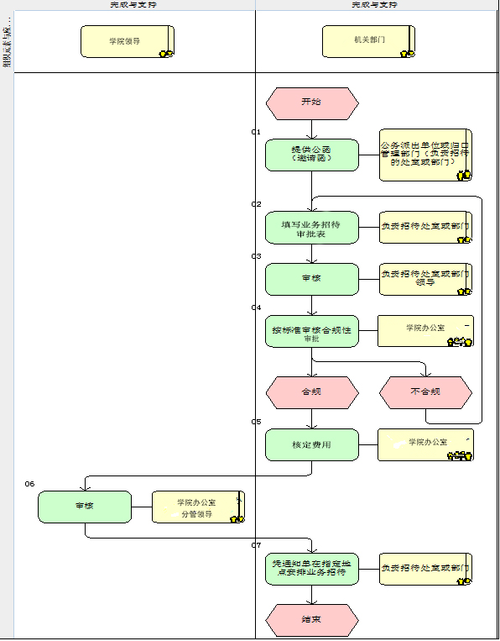

编写部门： 办公用房管理部门
编 写 人： 周永彬 黄 锦 崔宝芝
审 核 人： 董晓华
审 查 人： 韩福勇
审 批 人： 韩福勇

